Zadaci iz Glazbene kulture za 8. razrede
Tjedan 20. 4. – 24. 4. 2020.
Lijepi pozdrav.
VAŽNO: Upute:
- Ništa ne prepisujte u kajdanku do trenutka kada to zatražim od vas (pred kraj današnjeg sata)
- Objašnjenje oznaka:
pjesma iz udžbenika
skladba na cd-u
pogledati neki link najčešće s YouTubea

Tijekom sata postavljati ću vam pitanja. Odgovorite samostalno na glas, a odgovore sam vam stavio u dijelu koji prepisujete u kajdanku pa ćete moći provjeriti svoje znanje.
Današnji sat biti će posvećen glazbenoj vrsti rock operi, a glazbenu vrstu promotrit ćemo na primjeru rock opere Jesus Christ Superstar engleskog skladatelja Andrew Lloyd Webbera. Da vas podsjetim da smo tu rock operu gledali uživo prošle godine u kazalištu Komedija u Zagrebu. Radnja prati posljednje dane života Isusa Krista.
Pogledajte i poslušajte u nastavku dvije različite izvedbe istog glazbenog broja iz spomenute rock opere.
Andrew Lloyd Webber: Jesus Christ Superstar, song I don't know to love him (song koji Marija Magdalena pjeva Isusu)
https://www.youtube.com/watch?v=_kuRPd_y1Ew (kopirajte link na google tražilicu ili ctrl + lijevi klik miša na link)
https://www.youtube.com/watch?v=y1ev49weFWQ (kopirajte link na google tražilicu ili ctrl + lijevi klik miša na link)
Dok razmišljate koja vam se od dvije izvedbe više dopala odgovorite na pitanja.

- Koji je dakle naziv ovog glazbenog broja u spomenutoj rock operi?
- Tko su izvođači? (dva su izvođača)
Poslušajte sada još jedan broj iz ove rock opere. Uzmite cd koji je došao uz vaš udžbenik. Na cd-u 2 skladba broj 10.
Cd 2/10 Andrew Lloyd Webber: rock opera Jesus Christ Superstar, song Jesus Christ Superstar

- Tko izvodi ovaj rock operni broj? (tri su izvođača)

Pogledajte sad taj isti broj na linku s YouTubea i još jednom promislite o svom odgovoru vezanom uz izvođače.
https://www.youtube.com/watch?v=nlOxUcTcUH0 (kopirajte link na vrh google tražilice ili ctrl + lijevi klik miša na link)

Prepišite sada gradivo u nastavku u kajdanku. (bez slika naravno)

Rock – opera

Andrew Lloyd Webber: rock opera Jesus Christ Superstar, song (odgovor 1.) I don't know how to love him
Izvođači: 1. mezzosopran, 2. bend (odgovor 2.)
Cd 2/10 Andrew Lloyd Webber: rock opera Jesus Christ Superstar, song Jesus Christ Superstar
Izvođači: 1. tenor, 2. ženski zbor, 3. orkestar (odgovor 3.)
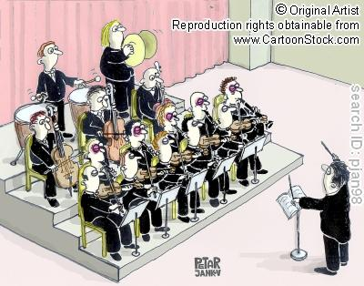
Rock opera nastala je 60 – ih godina 20. stoljeća, a spoj je opere i rock glazbe. Sastavni dio orkestra je i rock band. Sastoji se od činova, brojeva, a ima i govorenih dijelova. Arije se zbog tehnike pjevanja koja se razlikuje od operne tehnike također zovu songovi kao i u mjuziklu.

To bi bilo sve za ovaj tjedan. Želim vam svima lijepi pozdrav

